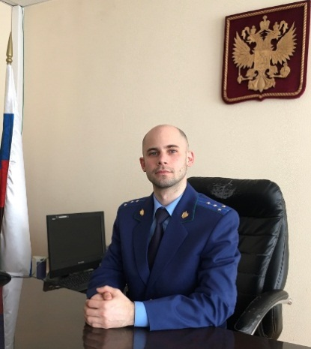
Возмещение ущерба, причиненного дорожно-транспортным происшествием.
По закону «Об обязательном страховании гражданской ответственности владельцев транспортных средств» если транспортные средства повреждены в результате столкновения и гражданская ответственность их владельцев застрахована в обязательном порядке (ОСАГО), страховое возмещение осуществляется страховщиком, застраховавшим гражданскую ответственность потерпевшего (прямое возмещение ущерба) – разъясняет ситуацию исполняющий обязанности Нефтегорского межрайонного прокурора Александр Галузин.
Страховое возмещение в связи с причинением вреда жизни и здоровью потерпевшего по прямому возмещению убытков не производится, если дорожно-транспортное происшествие произошло до 26.09.2017.
В случае введения в отношении страховщика процедур, применяемых при банкротстве, или в случае отзыва лицензии на осуществление страховой деятельности, потерпевший, имеющий право на прямое возмещение убытков, вправе обратиться за страховым возмещением к страховщику ответственности причинителя вреда.
Потерпевший также вправе обратиться за выплатами к страховщику ответственности причинителя вреда, если он не согласен с размером страхового возмещения, осуществленного его страховщиком, или решением суда в пользу потерпевшего со страховщика его ответственности взыскано страховое возмещение и это решение не исполнено, а в отношении страховщика введены процедуры, применяемые при банкротстве, или отозвана лицензия на осуществление страховой деятельности.

